Face à la menace terroriste, Sotchi transformée en bunker pour les Jeux olympiques
Par Ariane Nicolas
Mis à jour le 06/02/2014 | 17:57 , publié le 06/02/2014 | 16:07

La station balnéaire du Caucase accueille les JO d'hiver à partir de vendredi. La menace terroriste a contraint les autorités à déployer un impressionnant dispositif de sécurité.
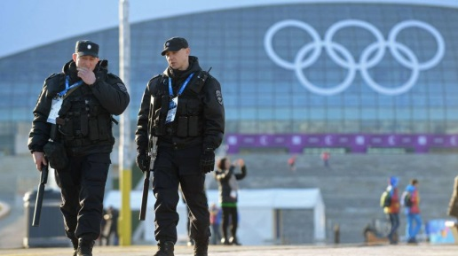
Des policiers patrouillent près du stade olympique à Sotchi (Russie), le 2 février 2014.

"Notre but est d'apporter la sécurité absolue à cette fête sportive." Vladimir Poutine ne s'y trompe pas : la menace terroriste est réelle à Sotchi, à l'approche des Jeux olympiques d'hiver dont les premières épreuves ont commencé jeudi 6 février, à la veille de la cérémonie d'ouverture. Après les attentats meurtriers perpétrés fin décembre à Volgograd, à quelque 700 km, et des menaces d'islamistes, Sotchi s'est transformé en bunker géant. Une débauche de moyens visant à assurer la sécurité des athlètes comme des habitants, mais aussi à montrer un autre visage de la Russie, plus sûre et sans ombre au tableau.

Des risques réels d'attentats
La station balnéaire de Sotchi se situe à quelques centaines de kilomètres à l'ouest de plusieurs zones potentiellement dangereuses, comme la Tchétchénie, l'Ingouchie ou le Daguestan. Les États-Unis ont reconnu une hausse "inquiétante" du risque d'attentats, mais "pas inhabituelle" étant donné l'ampleur de l'événement. La menace la plus sérieuse provient de l'Imarat Kavkaz, ou Emirat du Caucase, un groupe considéré comme associé à Al-Qaïda par le Conseil de sécurité de l'ONU. Selon Matthew Olsen, l'un des principaux responsables américains de l'antiterrorisme, le risque d'attentat contre les Jeux est plus élevé dans la région de Sotchi que dans le périmètre olympique proprement dit. L'instabilité politique ne semble pas donc cibler les athlètes directement.
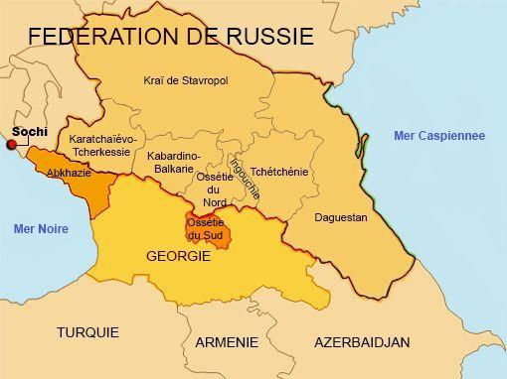

La région du Caucase russe est minée par le terrorisme islamiste

Conséquence de cette menace, depuis janvier, les résidents de ces États du Caucase qui souhaitent assister aux compétitions doivent obtenir une autorisation délivrée par les services de sécurité pour s'y rendre. L'Abkhazie voisine, zone instable depuis qu'elle a déclaré son indépendance dans les années 90, pose également souci. Seuls les piétons et les autobus passent la frontière de ce pays reconnu par la Russie mais officiellement rattaché à la Géorgie.

Un policier pour trois habitants
Pas moins de 100 000 policiers et agents de renseignements sont déployés dans cette ville de 340 000 âmes. Soit près d'un policier pour trois habitants. "On croise une patrouille tous les 150 m, raconte une habitante à France 2. Pour garantir la sécurité des participants, 5 000 caméras veillent au grain, à quoi s'ajoutent des drones, des missiles sol-air et des systèmes sophistiqués de détection aérienne et sous-marine. Deux navires de guerre américains, une frégate et un navire de commandement sont même arrivés en mer Noire, pour seconder les équipes russes. Les abords de la gare sont interdits au stationnement et tous les voyageurs sont fouillés par les forces de l'ordre.
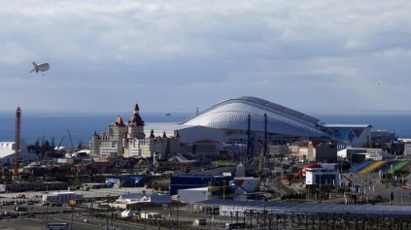
Un zeppelin scrute les alentours du parc olympique à Sotchi (Russie), le 6 février 2014.

"En septembre 2013, 300 000 résidents ont reçu la visite de policiers, raconte une jeune mère de famille au Monde. Ils sont entrés chez nous et ont tout noté, nos noms, nos numéros de portable, nos données de passeport, livrets de travail et avoirs." La circulation automobile est scrutée 24 heures sur 24. "L'unique route qui mène à Sotchi est surveillée, seules les voitures munies d'une autorisation peuvent circuler."
Les mesures de sécurité sont également renforcées à Moscou, avec des patrouilles de police supplémentaires, comme ce fut le cas pendant les Jeux à Londres en 2012. Les autorités moscovites se sont d'ailleurs inspirées du dispositif mis en place dans la capitale britannique à cette période – 10 000 bobbies effectuaient quotidiennement des patrouilles. La plupart des personnes qui se rendent à Sotchi transitent en effet par Moscou, où les services de sécurité accordent, avec l'aide de volontaires, une attention particulière aux aéroports et aux gares.

Des communications sous haute surveillance
Plus d'un million de visiteurs sont attendus dans les gradins pour ces JO d'hiver. Appels téléphoniques, connexions internet, tchats via Skype... toutes les communications sont passées au crible du FSB, les services secrets russes. Le FSB dispose pour cela du système SORM, l'équivalent de Prism américain. "Le FSB a un accès direct aux serveurs des fournisseurs d’accès et peut rechercher n’importe quelle information sans mandat", détaille Johann Bihr, représentant de Reporters sans frontières, cité par Le Parisien. Un régime d'exception qui permettra aussi d'écouter les journalistes.
Au-delà de la sécurité des visiteurs et habitants, ce dispositif a aussi pour vocation de contenir d'éventuels débordements politiques. "Blogueurs, écologistes, militants des droits de l'homme, opposants ont leurs lignes sur écoute et reçoivent régulièrement des appels d'agents des services de sécurité", affirme une militante écologiste au Monde.Des expropriations sauvages aux lois condamnant "la propagande homosexuelle", les motifs de mécontentement sont effectivement nombreux pour les citoyens russes.

